2020届湘赣皖·十五校高三联考第一次考试
地理模拟试卷
时量：90分钟 总分：100分
第1卷（选择题共44分）
本部分共22小题，每小题2分。在每小题列出的四个选项中，只有一项是最符合题目
要求的。
植物墙是用绿色植物编植成的墙体，是利用植物的根系对生长环境的超强适应能力，使
自然界中栖息于平地上的植物永久地生长于垂直的建筑墙面，为建筑设计和建筑装饰提供一
种新型的有机生态材料。据此完成1～2题。
1．在城市中，植物墙的最主要功能为
A.美化环境 B.减轻噪音 C.净化雾霾 D.保护建筑
2．植物墙被称为建筑物的空调。1月，植物墙对气温调节效果最显著的城市是
A．长春 B.兰州 C.杭州 D.青岛
玛纳斯河山麓冲积扇是天山北麓规模最大的冲积扇，由南向北发育有多期冲积扇，不同
时期形成的冲积扇之间有明显的阶梯状陡坎。玛纳斯河山前冲积扇地区第四纪活动断层发
育。图1示意玛纳斯河山麓冲积扇的发展演变。读图1，据此完成3～5题。
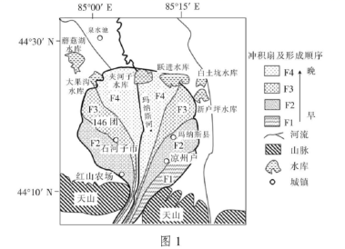
3．下列关于玛纳斯河山麓冲积扇特点的描述，不正确的是
A.地势由南向北倾斜 B.组成物质从南到北总体由粗变细
C.耕地分布南多北少 D.扇体边缘有大量地下水溢出
4．由图1推测，诱发该冲积扇发生F1至F4四期演变的地质作用，最可能是
A.风力搬运、沉积作用 B.变质作用
C.冰川搬运、沉积作用 D.地壳运动
5．玛纳斯县境内的F2冲积扇耕地上的灌溉干渠水流方向大多由
A.东北流向西南 B.西南流向东北
C.东南流向西北 D.西北流向东南
张志和《渔歌子》有“青箬笠，绿蓑衣，斜风细雨不须归”，柳宗元《江雪》有“孤舟蓑笠翁，独钓寒江雪”的诗句。古典诗歌里，蓑衣与志趣高雅的高人
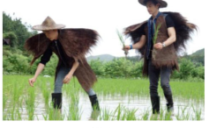
为伴，多了一份深沉，多了一份诗意，多了一份禅机。
蓑衣是用一种不容易腐烂的草编织而成的，一般制成
上衣与下裙两块，与头上的斗笠配合使用，厚厚的像
衣服一样能穿在身上（图2）。随着时代的变迁、社会
的进步，20世纪60年代以后，蓑衣逐渐被塑胶、塑料雨衣所替代，见到蓑衣了。读图2，据此完成6～8题。
6．蓑衣的主要作用是
A.防虫叮咬 B.防雪保暖 C.遮身防雨 D.防风防晒
7．与新材料雨衣相比，蓑衣的主要优点有人们在日常生活中很少
①透气性好，披着无闷感 ②披着活动自如，无碍手碍脚之感
③压风保暖，可防风避寒 ④质轻，韧性好，经久耐用
A.①②③ B.①②④ C.①③④ D.②③④
8．蓑衣被塑胶、塑料雨衣所替代，人们在日常生活申很少见到蓑衣的主要原因是蓑衣
A.废弃后污染环境 B.原材料紧缺，价格上涨
C.艺人减少，手艺失传 D.携带不便，美观性差
地转流是海水水平压强梯度力与地转偏向力（其大小与纬度的正弦值及物体的运动速度
成正比）平衡时的海流，赤道以外的洋流流向与地转流相似。图3为某年冬季某海域海平面
高度（单位：cm）的分布，而且此时该海域水平压强梯度力只与海平面高差有关。读图3，
据此完成9～10题。

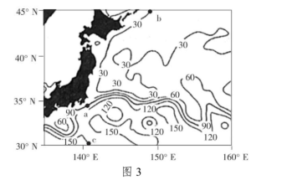
9．现测得b处和c处海平面梯度的大小分别为0.70 cm/km和0.85cm/km，若b处海水流速
为0. 50m/s，则c处海水流速为
A. 0.35 m/s B. 0.60 m/s C. 0.85 m/s D. 1.00 m/s
10.a处和b处洋流的流向分别为
A.东北向西南 东北向西南 B.东北向西南 西南向东北
C.西南向东北 西南向东北 D.西南向东北 东北向西南
近年来，滑翔伞运动成为国内年轻人追捧的极限运动之一。滑翔伞需要借助自然上升气
流以达到滑翔与滞空的目的。图4示意滑翔伞运动的部分自然动力原理，图5是我国某大型
滑翔伞训练基地（30°N，120° E附近）地形图。读图4、5，据此完成11～13题。
山
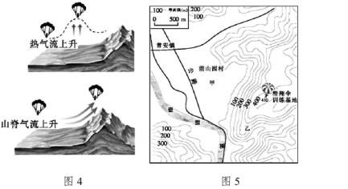
11．如图4所示，在图5中甲、乙两地驾滑翔伞滑翔和滞空需要借助不同的上升气流，其中
A.甲地气流受人类活动影响小 B.在甲地主要借助山脊气流上升
C.在乙地主要借助热气流上升 D.乙地上升气流白天比夜晚强烈
12．图5中滑翔伞训练基地的自然条件特别适合这项运动，其原因有
①起飞场位于山谷，地形较低平开阔 ②三面环山，风向较稳定
③起飞场高度适中，与山麓落差约为370 m ④全年气候暖湿，适合训练
A.①② B.①⑧ C.②③ D．②④
13．壶源溪流域多个乡镇荣膺省级美丽乡村示范乡镇。为了建设“美丽乡村”，下列措施和
行为合理的是
A.村民在河流中采砂取石，创收致富
B.在河流周边建立规模化牲畜养殖场
C.大力开办冶金厂、电镀厂和造纸厂
D.适度开发漂流、农家乐等旅游项目
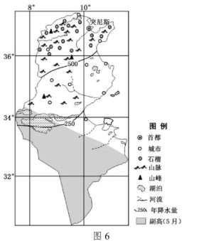
非洲北部突尼斯的软籽石榴是一种优质水果，米。该水果喜光，较耐瘠薄和干旱，怕水涝，一
般4-5月为花期，需水少，而生育季节需要水极
多，9-10月成熟。该水果于1986年引入我国，
目前已成为人们喜爱的水果。图6示意突尼斯软
籽石榴分布，图中阴影表示5月副热带高压位置。
读图6，据此完成14～16题。
14.图6中石榴在图示月份正确的管理方式是
A.防止冻害
B.注意排水
C.加强灌溉
D.拉网防鸟
15．突尼斯的软籽石榴引入我国华北地区种植，
最需要防范的气象灾害是
A.春季阴雨 B.夏季伏旱
C.秋季风沙 D.冬季寒潮
16.相比于我国华北地区，突尼斯软籽石榴树种
植的间距更大，其原因最可能是
A.使根系伸展便于吸收水分
B.加强通风有利于降低温度
C.树冠大可接收更多的阳光
D.利于排水减少渍涝的威胁
极地或高山冰川退缩区形成的冰川裸地是研究植被原生演替的理想场所。海螺沟冰川退
缩区(29。34' N．102。59' E)位于贡嘎山东坡，青藏高原东南缘，在长达2 km的范围
内形成了一个完整的从裸地到先锋群落再到顶级群落的连续植被原生演替序列。表1示意海
螺沟冰川退缩区不同演替阶段样地植被特征。读表1，据此完成17～19题。
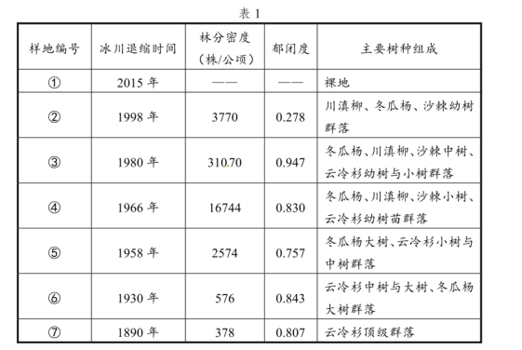
注：郁闭度：郁闭度指森林中乔木树冠在阳光直射下在地面的总投影面积（冠幅）与此林
地（林分）总面积的比，它反映林分的密度。
17.海螺沟冰川退缩区，种间竞争力最强的树种是
A.冬瓜杨、云冷杉 B.沙棘、川滇柳
C.川滇柳、冬瓜杨 D.云冷杉、沙棘
18．在植被原生演替过程中
A.气温日较差增大 B.土壤发育趋于成熟
C.植被郁闭度升高 D.地表径流流速加快
19.与同一演替阶段北美冰川退缩区相比，海螺沟冰川退缩区单位面积的植被生物量大，是
由于海螺沟
A.人类活动干扰程度小 B.植物的种类复杂多样
C.水分和热量条件较好 D.生物群落结构较稳定
甲乙两城市间的直线距离为590 Km，连接甲乙两城有三条交通线路。图7为甲乙两城
三条交通线的沿线海拔随距离变化图，图8影响交通运价的因素及关联图。读图7、8，据
此完成20～22题。
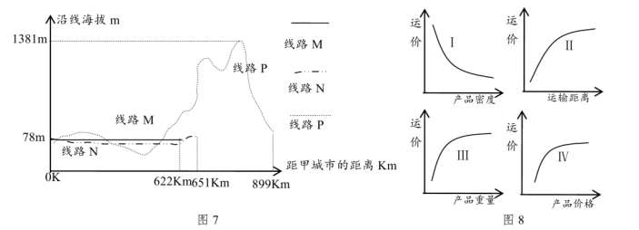20.线路M、N、P对应的交通运输方式最可能的是
A.高铁、高速公路、省道 B.航空、高铁、村村通
C.公路、高铁、高速公路 D.公路、航空、河运
21.线路M沿线海拔变化最小，距离最短，下列关于线路M所对应的运输方式的说法最恰
当的是
A.终点在乙城外32Km B.沿线停靠站点最多
C.运价最低 D.沿线多桥梁和隧道
22．结合图8，下列说法符合I、II、III、Ⅳ特点的是
A.看I图，运距、重量和运输方式相同，棉花的运价大于铁锭
B.看II图，线路P上的运价大于线路M
C.看III图，重量相同的活鱼和杏仁运价相等
D.看Ⅳ图，其他条件相同，黄金单位重量运费小于铁锭
第Ⅱ卷（非选择题共56分）
本部分共5道大题，包括必考题和选考题两部分。第23～25题为必考题，每个试题考
生都必须作答。第26～27题为选考题，考生根据要求作答。
23.阅读图文材料，完成下列要求。（12分）
材料悬索桥又名吊桥，指的是以通过索塔悬挂并锚固于两岸（或桥两端）的缆索（或
钢链）作为上部结构主要承重构件的桥梁。北极国内最大跨径悬索桥是位于挪威北方港口城市纳尔维克市的哈罗格兰德大桥（图6），该桥全长1533 m，跨越350 m水深的峡湾、主跨为1145 m。大桥主要由中国某公司承建，其设备及结构件严格按照欧洲标准与挪威标准设计建造，全桥钢结构重量超过1.5万吨，其中1.1万吨的钢结构构件是由中国四个厂家生产，
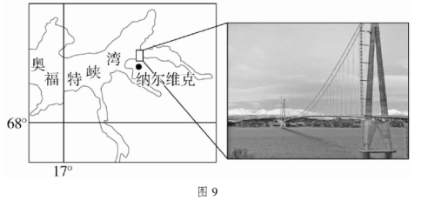
(2)分析该大桥设计成跨径悬索桥而没有设计成桥墩支撑的梁式桥的主要原因。（6分）
(3)确定该大桥设备及结构件由中国运往挪威最合理的运输方式．并说明理由。（3分）

24.阅读图文材料，完成下列要求。（16分）
材料
阿拉斯加东南部有一片世界上最大的温带雨林，这里生长着高大茂密的铁杉和云杉，林下是苔藓铺就的厚地毯；林间1.4万条河流为鲑鱼提供了理想的生存环境，鲑鱼在逆流而上产卵的过程中，会被它的天敌棕熊捕捉后带回森林。在鲑鱼较多的时候，棕熊在8小时内可以带回40多条鲑鱼，熊一般只会吃掉比较容易积蓄脂肪的部位而不吃身体。在温带雨林附近的海域，磷虾和鲱鱼云集；每年夏季，大量座头鲸从夏威夷海岸迁徙到这里。1950年以来，阿拉斯加东南部的温带雨林被大规模“清场伐木”（即将砍伐地带内的树木全部砍伐）。禾被砍伐的森林里有各种树龄的树木，大树衰老倒下的地方，太阳光可以射进森林内部，小树可以茁壮成长；但在清场砍伐再统一栽种树木一段时间之后，林下无法生长苔藓、灌木，如同荒地；河里的鲑鱼也大量减少。要恢复到砍伐前的状态，至少需要200年。
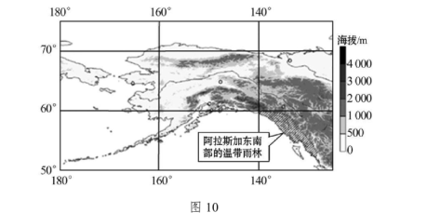
(1)分析阿拉斯加东南部温带雨林区降水量多的原因。（3分）
(2)在有鲑鱼经过的河流沿岸，云杉的生长速度要比没有鲑鱼的河流沿岸的云杉快3倍，请分析其原因。（3分）
(3)分析阿拉斯加东南部温带森林附近的海域磷虾、鲱鱼云集的原因，并说明每年夏
季大量座头鲸从夏威夷海岸迁徙到这里的原因。（6分）
(4)分析清场砍伐再统一栽种树木一段时间之后，林下难以生长苔藓、灌木的原因。（4分）
25.阅读图文材料，完成下列要求。（18分）
材料一
白灾是在冬季引起牲畜大量死亡的一种气象灾害。“预防为主，防抗救结合”
是我国制定的减灾方针，熟悉自然灾害的应对方法和措施，有助于减轻灾害的破坏和损失。
材料二
1996年新右旗的呼伦诺尔嘎查（嘎查即行政村）草场承包到户，由于利用不合理，牛羊超载，草场退化严重。一些承包户经营不善陷入贫困境地，为摆脱传统畜牧业经营方式，当地牧民在农业专家支持下，于2009年筹建了畜牧业专业合作社，组成畜牧、打草、旅游和市场销售四支专业经营队伍。牧场实行四季轮牧，打草队为冬季舍养准备草料，旅游经营小组运作家庭旅游等项目，市场销售小组注册了品牌商标，提高了产品的知名度和市场竞争力取得了良好效益。

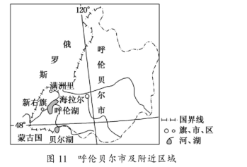
(1)根据材料一简述减轻白灾危害应采取的措施。（4分）
(2)草原过度放牧又叫草原超载，其结果表现为优良牧草小型化，有毒植物相对增多的
特点。从生态系统食物链传递角度对这一现象做出解释，并提出合理利用草场的建
议。（5分）
(3)根据材料二概括畜牧业专业合作社取得的经济效益。（4分）
(4)目前呼伦贝尔草原牧区奶牛饲养有散户和规模饲养两种方式，调查两种养殖方式的
成本效益差异，以及市场适应性，并提出促进奶业健康发展的建议，这是一种主动
获取知识的活动。参与探究可以加深对有关知识的理解，提高科学素养。在编制一
定时间跨度内的调查统计表时，应有成本、效益栏目，你认为奶牛饲养直接成本可
分为哪几类？（间接成本是指保险费、固定资产折旧费等）请写出课题名称。奶牛饲养直接成本的类别： 。（3分）
课题名称： 。（2分）

请考生在第26、27两道地理题中任选一题做答，如果多做，则按所做的第一题计分。
做答时用2B铅笔在答题卡上把所选题目的题号涂黑。
26.【选修3-旅游地理】（10分）
北京将联合张家口举办2022年冬奥会，冬奥会赛事主要放在三大地区举行，一是北京城内，主要举办冰上运动的比赛；二是北京延庆，举办高山滑雪和其他一些雪上运动的比赛；三是河北张家口，主要举办自由式滑雪比赛。从北京到张家口沿线有为数不少的冰雪运动场馆，成为中国主要的冰雪运动地带。张家口地处北京市和河北省交界处，又与山西、内蒙古接壤，属环渤海、环京津休闲带，地理位置突出，气候宜人，素有“北京的后花园”之美称。
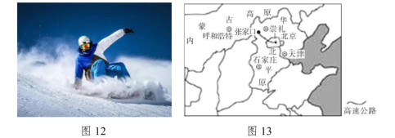
请你为张家口市发展冰雪旅游业提出合理化建议。(10分)
27.【选修6-环境保护】（10分）
2019年2月14日新华网报道，日前西藏日喀则市定日县珠峰管理局发布公告，禁止任何单位和个人进入珠穆朗玛峰国家级自然保护区绒布寺以上核心区域旅游（图7）。据了解，2018年环卫工冒着生命危险清理珠峰海拔5200米以上的垃圾达到8.4吨，十年前可以延伸到珠峰大本营的壮观冰川已经不见踪影，脆弱的珠峰面临着环保风险。
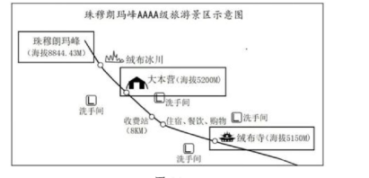
说明珠峰绒布寺以上核心区域垃圾多的原因及禁止进入的主要环保目的。(10分)

